  своб. назнач.
  Краснодарский край, Краснодар, район Прикубанский, ул. Краеведа Соловьева, 6к6
  Метро:
  5 750 000 ₽
  155 406 ₽ за м²
  Общая информация:
  Этаж: | 1 / 8
  Площадь: | 37.0 м²
  Комнаты: | None
  Здание: | административное
  Тип договора: | продажа объекта
  Пропускная система: | —
  Мебель: | нет
  Телефонные линии: | —
  21 октября, 04:23
  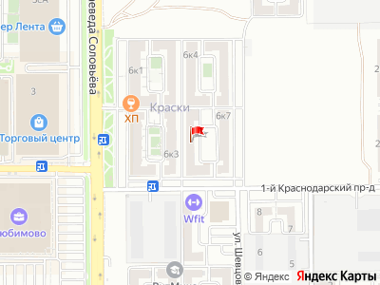
Представитель: Андрей Гулин
В продаже светлое, правильной формы помещение коммерческого назначения, расположено в центре ЖК. В помещении выполнен качественный ремонт, делали для себя и сами вели в нём деятельность(в настоящее время сдано в аренду). На фасаде есть место для световой рекламы(питание выведено для рекламы и для освещения). Трафик огонь(пешеходный и автомобильный).Продаётся в связи с переездом. Подробности по телефону.
Телефоны: +7 918 230-74-49
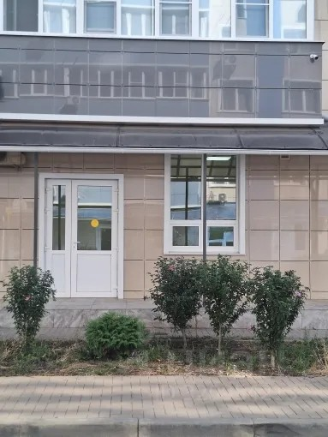 | 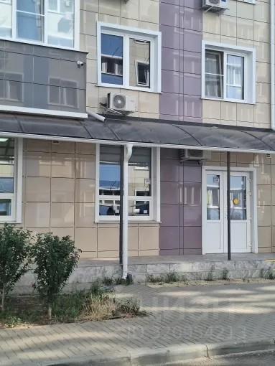
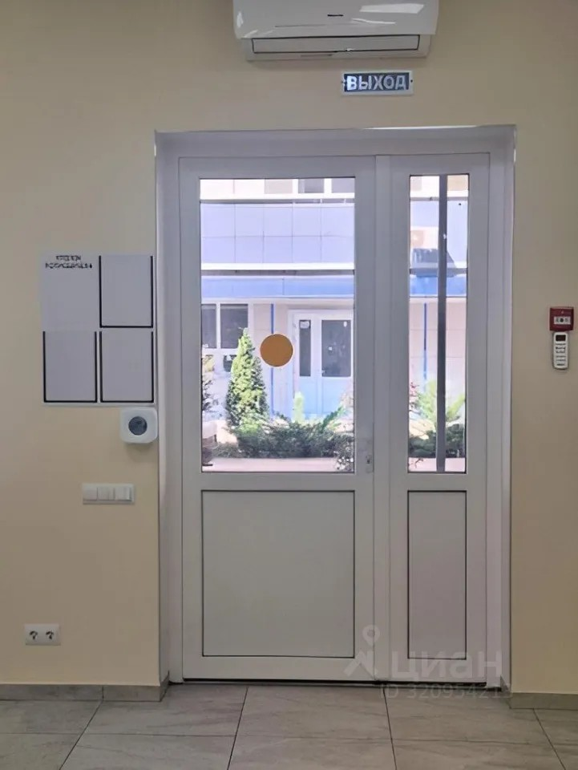 | 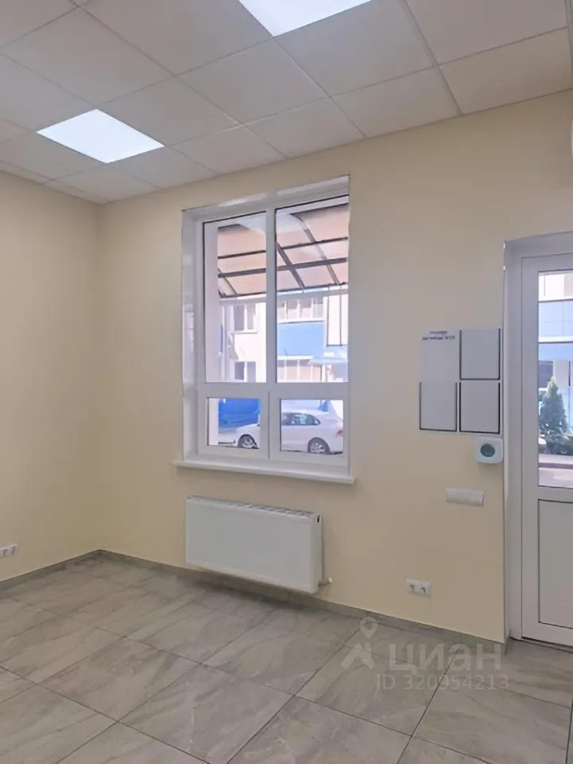
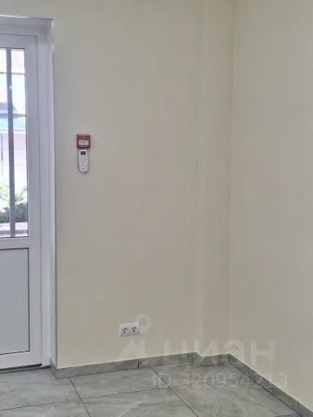 | 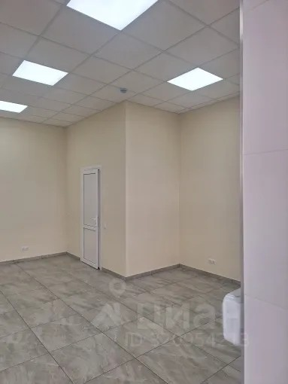
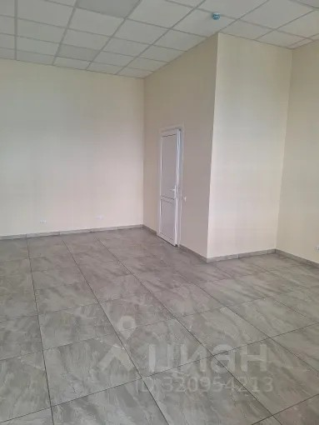 | 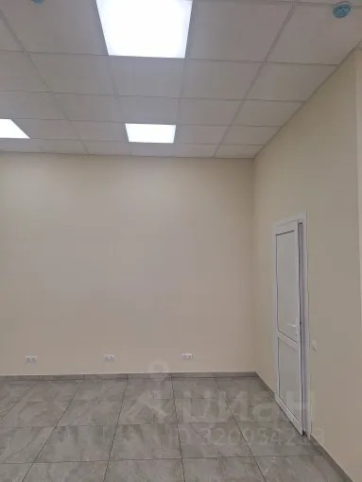
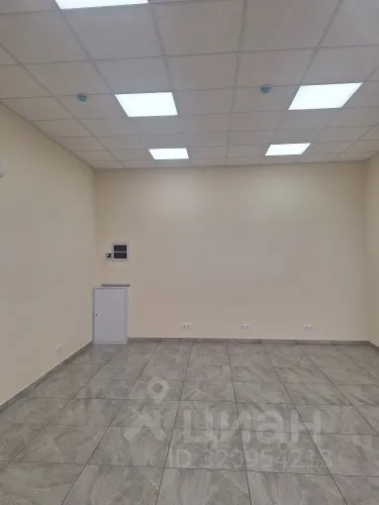 | 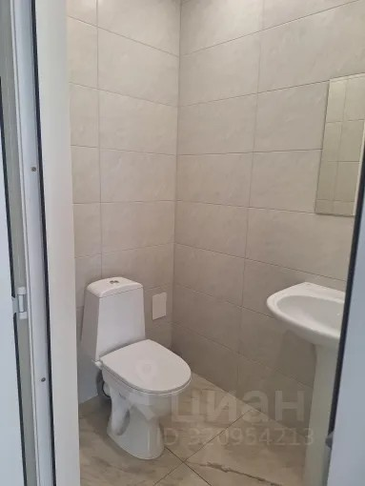
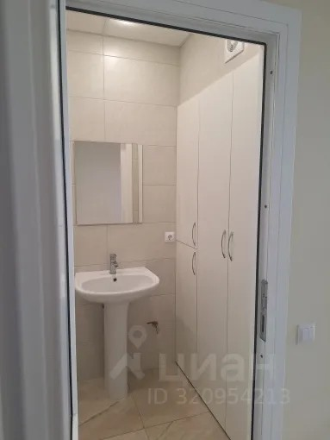 | 